
Ενότητα 2: Επιχειρηματική πρακτική — Μοντελοποίηση επιχείρησης ΠΔΒ  Θέμα 2.6.  Χρηματοδότηση. Ευκαιρίες και κίνδυνοι. | Συγγραφείς:  Tzvetalina Genova, Elena Kostadinova  Ίδρυμα:  Varna University of Management, Βουλγαρία



Η υποστήριξη της Ευρωπαϊκής Επιτροπής για την παραγωγή της παρούσας δημοσίευσης δεν συνιστά αποδοχή του περιεχομένου, το οποίο αντανακλά τις απόψεις μόνο των δημιουργών, και η Ευρωπαϊκή Επιτροπή δεν φέρει ουδεμία ευθύνη για οποιαδήποτε χρήση των πληροφοριών που εμπεριέχονται σε αυτήν. Αριθμός έργου: 2020-1-BG01-KA203-079193.

Το παρόν υλικό αποτελεί μέρος του εκπαιδευτικού περιεχομένου για το αναλυτικό πρόγραμμα «Διαχείριση και Επιχειρηματικότητα στις Πολιτιστικές και Δημιουργικές Βιομηχανίες». Αναπτύχθηκε στο πλαίσιο της Στρατηγικής Συνεργασίας Erasmus+ «FENICE - Προώθηση της Επιχειρηματικότητας και της Καινοτομίας στις Πολιτιστικές και Δημιουργικές Βιομηχανίες (ΠΔΒ) μέσω Διεπιστημονικής Εκπαίδευσης».
Το περιεχόμενο της εκπαίδευσης με μια ματιά:
Πρόγραμμα Fenice
Ενότητα 1: Διαχείριση και επιχειρηματικότητα στις ΠΔΒ
Θέμα 1.1. Κατανόηση των ΠΔΒ. Διατομεακές συνεργασίες.
Θέμα 1.2. Δημιουργικότητα και καινοτομία. Λογοδοσία και δεοντολογική συμπεριφορά.
Θέμα 1.3. Πολιτιστικές πολιτικές και θεσμικά όργανα. Πνευματική Ιδιοκτησία.
Θέμα 1.4. Επιχειρηματική νοοτροπία και διαδικασία.
Ενότητα 2: Επιχειρηματική πρακτική – Μοντελοποίηση μιας επιχείρησης ΠΔΒ
Θέμα 2.1. Σχεδιασμός επιχείρησης για τις ΠΔΒ: προετοιμασία επιχειρηματικού σχεδίου και έναρξη επιχειρηματικής δραστηριότητας.
Θέμα 2.2. Προϊόν ή υπηρεσία από οικονομική άποψη. Οικονομική αξία. Προϊόντα και υπηρεσίες στις τέχνες. Πολιτιστική αξία.
Θέμα 2.3. Αγορά, ανταγωνισμός, κατανάλωση και εμπορική προώθηση στις ΠΔΒ.
Θέμα 2.4. Επιχειρηματικά μοντέλα, συστήματα, συμπράξεις.
Θέμα 2.5. Διαχείριση: διαχείριση ομάδων και αλλαγών στις ΠΔΒ.
Θέμα 2.6. Χρηματοδότηση. Ευκαιρίες και κίνδυνοι.
Περισσότερες πληροφορίες μπορείτε να βρείτε στην αρχική σελίδα του έργου: http://www.fenice-project.eu


Δήλωση πνευματικών δικαιωμάτων

Το έργο αυτό έχει αδειοδοτηθεί βάσει διεθνούς άδειας Creative Commons Attribution-NonCommercial-ShareAlike 4.0. Μπορείτε να:
- κοινοποίηση — αντιγραφή και αναδιανομή του υλικού σε οποιοδήποτε μέσο ή μορφότυπο
- προσαρμογή — αναανάμειξη, μετασχηματισμός και αξιοποίηση του υλικού
σύμφωνα με τους ακόλουθους όρους:
Απόδοση — Πρέπει να δώσετε την κατάλληλη πίστωση, να παράσχετε σύνδεσμο προς την άδεια και να αναφέρετε εάν έγιναν αλλαγές. Μπορείτε να το πράξετε με οποιονδήποτε εύλογο τρόπο, αλλά με κανέναν τρόπο που να υποδηλώνει ότι ο δικαιοπάροχος εγκρίνει εσάς ή τη χρήση σας.
- Μη εμπορικός — Δεν επιτρέπεται να χρησιμοποιείτε το υλικό για εμπορικούς σκοπούς.
- ShareAlike — Εάν ανασυνδυάζετε, μετατρέψετε ή βασίζεστε στο υλικό, πρέπει να διανείμετε τις συνεισφορές σας βάσει της ίδιας άδειας με το πρωτότυπο.

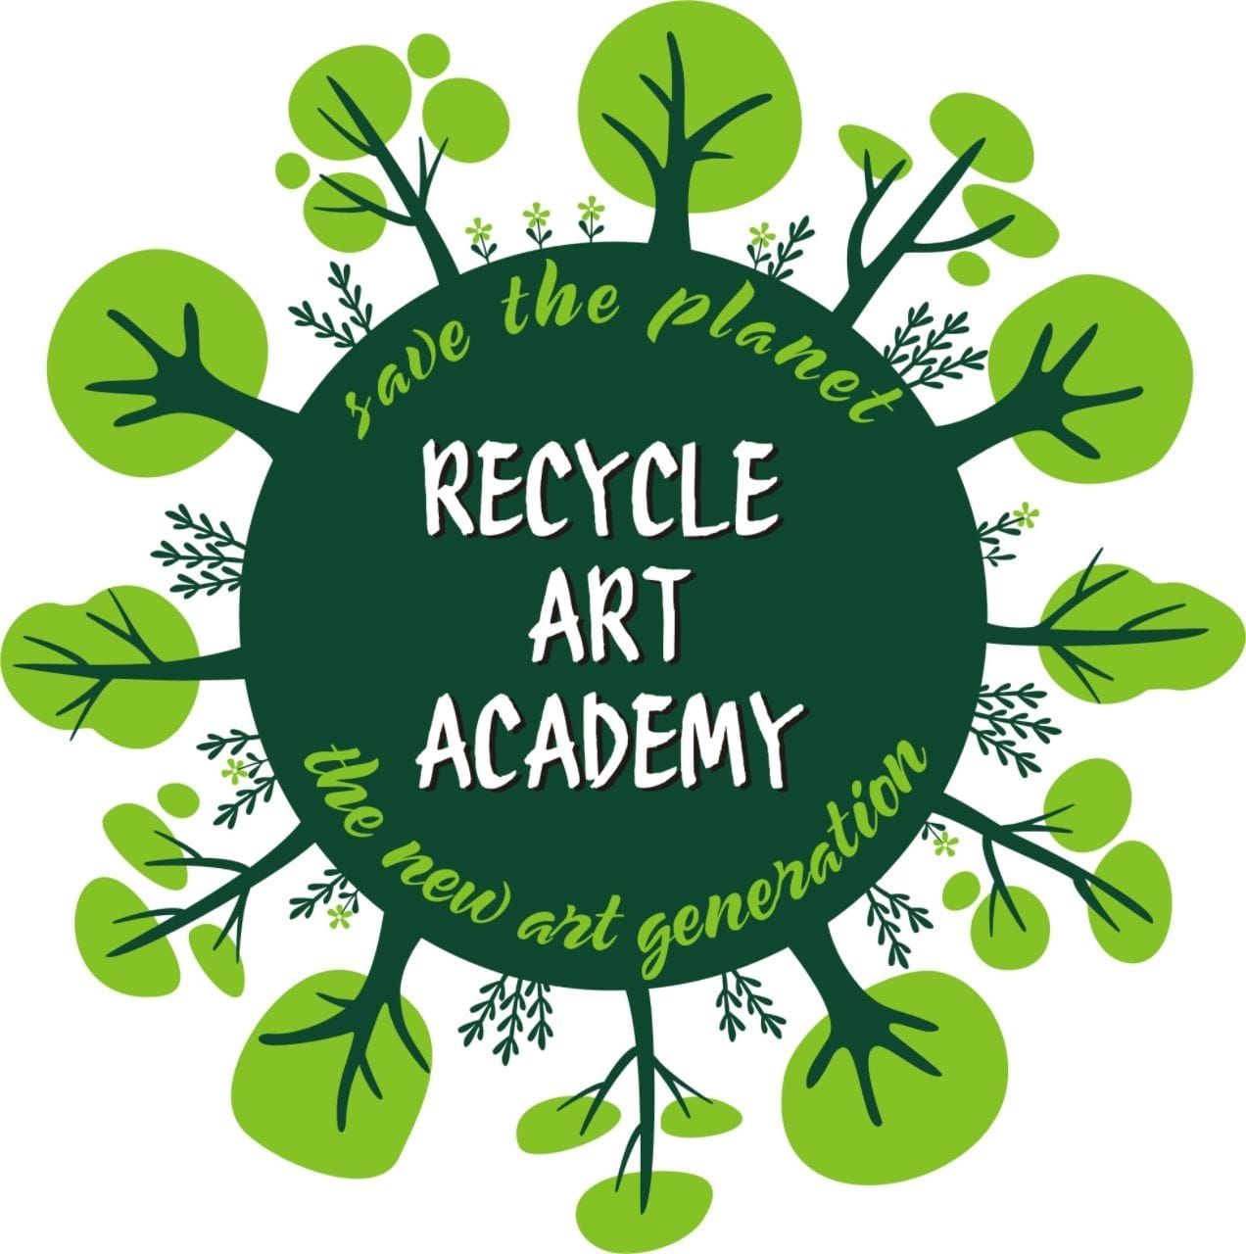
ΜΕΛΕΤΗ ΠΕΡΙΠΤΩΣΗΣ

Recycle Art Academy
Ακαδημία Τέχνης Ανακύκλωσης

(Natalia Nikolova, Natalinko)
https://recycleartacademy.bg/
https://www.facebook.com/recycleartacademy/

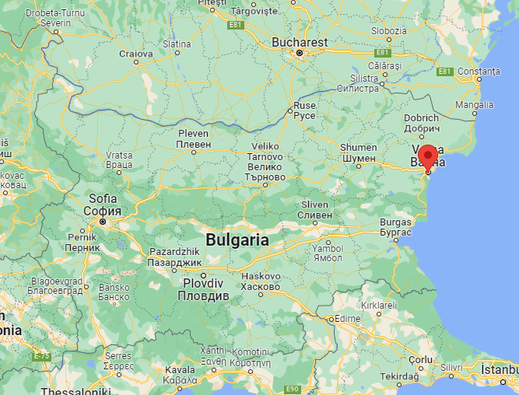
- Χώρα/περιοχή λειτουργίας: Βάρνα, Βουλγαρία
- Κλάδος ΠΔΒ: Διακόσμηση εσωτερικών χώρων
- Περιγραφή
Η Natalia Nikolova (Natalinko) είναι ανεξάρτητη καλλιτέχνης και πτυχιούχος καθηγήτρια καλών τεχνών. Από το 2012 έχει αφοσιωθεί ενεργά σε δημιουργικές δραστηριότητες που αφορούν παιδιά και νέους. Έτσι, ανακάλυψε την κατεύθυνση προς την οποία θέλει να εξελιχθεί ως καλλιτέχνης - τέχνη από ανακυκλωμένα υλικά (recycle art). Το 2020 καταχώρισε μια εταιρεία για να προσφέρει στην αγορά διακοσμητικά είδη, έπιπλα και υφάσματα από απορρίμματα και να διοργανώσει δημιουργικά εργαστήρια για παιδιά και ενήλικες για την ανακύκλωση έργων τέχνης.
Η επιθυμία της Natalia να υποστηρίξει την περιβαλλοντική ευαισθητοποίηση του ευρύτερου κοινού την ώθησε να ιδρύσει επίσης ένα ίδρυμα, με την ονομασία «Ακαδημία Τέχνης Ανακύκλωσης», το οποίο εκτός από τη διοργάνωση δημιουργικών οικολογικών εργαστηρίων και κτιρίων οικολογικών ομάδων, εκπονεί εσωτερικές διακοσμήσεις για προσωπικές διακοπές και εκδηλώσεις που προβάλλουν χαρακτηριστικά επαναχρησιμοποίησης πολλών ειδών καθημερινής χρήσης, και συμμετέχει σε διάφορα έργα για την προώθηση της προστιθέμενης αξίας της τέχνης ως οδηγό ευαισθητοποίησης και τη μείωση των αρνητικών επιπτώσεων των ανθρώπων στο περιβάλλον. Ορισμένες από τις δραστηριότητες του ιδρύματος ξεπερνούν τις τέχνες και το ντιζάιν, καθώς η ομάδα συμμετέχει τακτικά σε εκθέσεις ανταλλαγής ενδυμάτων και βιβλίων, καθαρισμό δημόσιων χώρων και αναδάσωση.
- Προσέγγιση μάρκετινγκ
Οι λέξεις-κλειδιά στην αποστολή της «Ακαδημίας Τέχνης Ανακύκλωσης» είναι οι τέχνες και η φύση. Το σύνθημα είναι «Σώστε τον πλανήτη/Η Νέα Γενιά Τέχνης» (Save the Planet/The New Art Generation). Ως εκ τούτου, το ίδρυμα καταλαμβάνει μια πολύ συγκεκριμένη θέση στην τοπική αγορά της πόλης της Βάρνας, γεγονός που καθιστά το εμπορικό σήμα του αναγνωρίσιμο και μοναδικό.
Τα προϊόντα της «Ακαδημίας Τέχνης Ανακύκλωσης» διανέμονται διαδικτυακά — μέσω ενός καλά σχεδιασμένου δικτυακού τόπου και μιας ομάδας Facebook με περισσότερους από 2300 ακόλουθους. Ο δικτυακός τόπος διαθέτει ένα ηλεκτρονικό κατάστημα που προσφέρει εσωτερικές διακοσμήσεις, αναμνηστικά, έργα τέχνης Βούλγαρων καλλιτεχνών, καθώς και επεξεργασία προϊόντων με βάση τις ιδέες των πελατών. Μπορεί επίσης να γίνει ηλεκτρονική κράτηση για τη διοργάνωση δραστηριοτήτων κατάρτισης.
Ωστόσο, το ίδρυμα δεν διαφημίζει μόνο ντιζαιν- design προϊόντα, επεξεργασμένα με ανακυκλωμένα υλικά, αλλά καλεί επίσης για εθελοντισμό, υποστήριξη για διαφορετικούς σκοπούς και απλή σύμπραξη ατόμων που συμμερίζονται τις ίδιες απόψεις.
Η δικτύωση και η συνεργασία με τους «φίλους των φίλων» ήταν πολύ σημαντική για την προώθηση του ιδρύματος. Επιπλέον, η ακαδημία υποστηρίχθηκε και από το Υπουργείο Πολιτισμού της Δημοκρατίας της Βουλγαρίας, το οποίο ενίσχυσε την αξιοπιστία του οργανισμού.
Ωστόσο, η Ακαδημία διαθέτει έναν φυσικό χώρο που λειτουργεί ταυτόχρονα ως ατελιέ και χώρος εκπαίδευσης.
- Οικονομική κατάσταση (μέθοδοι χρηματοδότησης, βιωσιμότητα του επιχειρηματικού μοντέλου)
Η «Ακαδημία Τέχνης Ανακύκλωσης» ιδρύθηκε με τα ιδία μέσα της Natalia Nikolova και με την υποστήριξη φίλου. Πρώτα, προσέφεραν δημιουργικά εργαστήρια για παιδιά. Στη συνέχεια, η Natalia άρχισε να αφιερώνει περισσότερο χρόνο στα δικά της σχέδια με απόβλητα και ανακυκλωμένα αντικείμενα και υλικά. Ένα μικρό έργο για τη νεολαία υλοποιήθηκε με την υποστήριξη της Διεύθυνσης «Δραστηριότητες Νεολαίας» του δήμου Βάρνας. Σε μεταγενέστερο στάδιο, χρησιμοποιήθηκε επιχορήγηση από το Εθνικό Ταμείο Πολιτισμού του Υπουργείου Πολιτισμού της Βουλγαρίας για την ανάπτυξη των καναλιών διαδικτυακής διάδοσης.
Η Natalia προσπαθεί να συνδυάσει τα έσοδα από τις επιχειρηματικές δραστηριότητες με τη δημόσια στήριξη βάσει έργων για τη διατήρηση της δημιουργικής της επιχείρησης.
- Βασικοί παράγοντες επιτυχίας και προκλήσεις
Οι κύριοι παράγοντες επιτυχίας είναι η μοναδικότητα της «Ακαδημίας Τέχνης Ανακύκλωσης» για την αστική περιοχή της Βάρνας και η υψηλή κοινωνική αξία της εστίασης του ιδρύματος. Η Βάρνα είναι η τρίτη μεγάλη και πιο ανεπτυγμένη πόλη της Βουλγαρίας που διαθέτει νεαρό και μεσαίο μορφωμένο πληθυσμό, ευαίσθητο σε περιβαλλοντικά και κοινωνικά ζητήματα. Η πλούσια πολιτιστική ζωή και η στοχευμένη στήριξη των δήμων σε πολλά πολιτιστικά έργα συνέβαλαν επίσης ως κινητήρια δύναμη για την ανάπτυξη πριν από το 2020 (η Βάρνα ήταν υποψήφια πόλη για μια πολιτιστική πρωτεύουσα της Ευρώπης). Η ενδιαφέρουσα εκπαιδευτική προσέγγιση αναγνωρίζεται από πολλά σχολεία και παρόχους κατάρτισης. Παράλληλα, τα design προϊόντα της Ακαδημίας έχουν υψηλή καλλιτεχνική αξία και αναζητούνται στην αγορά.
Ωστόσο, η αγορά των ΠΔΒ στη Βάρνα δεν είναι τόσο μεγάλη για να εξασφαλίσει αδιάκοπη μακροπρόθεσμη οικονομική βιωσιμότητα. Τα μέτρα περιορισμού της κυκλοφορίας - lockdown έπληξαν σημαντικά το ίδρυμα, καθώς δεν μπορεί να παραδώσει διαδικτυακά τα δημιουργικά του εργαστήρια. Ταυτόχρονα, οι αγοραστικές συνήθειες των ανθρώπων άλλαξαν κατά τη διάρκεια της πανδημίας και πολλοί σταμάτησαν να επενδύουν σε είδη lifestyle. Οι δημόσιοι πόροι ανακατευθύνθηκαν και σε άλλες προτεραιότητες.
- Σχέδια για μελλοντική ανάπτυξη
Τα αναπτυξιακά σχέδια αναφέρονται στη διεύρυνση του πεδίου εφαρμογής και του αριθμού των έργων στα οποία εργάζεται η Ακαδημία, με στόχο με στόχο την καλύτερη απήχηση του μότο - συνθήματος και του μηνύματος της Ακαδημίας.

